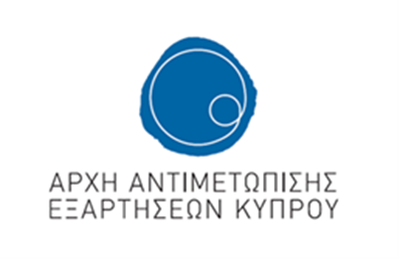

ΔΕΛΤΙΟ ΤΥΠΟΥ
ΠΡΩΤΗ ΣΥΝΑΝΤΗΣΗ ΣΤΑ ΠΛΑΙΣΙΑ ΤΟΥ ΕΥΡΩΠΑΪΚΟΥ ΠΡΟΓΡΑΜΜΑΤΟΣ PRS20

Ο Πρόεδρος και τα μέλη του Διοικητικού Συμβουλίου της Αρχής Αντιμετώπισης Εξαρτήσεων Κύπρου, καλωσόρισαν και χαιρέτησαν την πρώτη δια ζώσης συνάντηση του Ευρωπαϊκού προγράμματος JUSTICE “Address and Reduce Drug Use of Inmates and Ex-inmates through Data Analysis and Intervention Programs- PRS20” που πραγματοποιήθηκε στις 7 & 8 Απριλίου 2022 στη Λευκωσία. Εννέα οργανώσεις από πέντε διαφορετικές χώρες της ΕΕ (Κύπρος, Βέλγιο, Λουξεμβούργο, Ελλάδα και Λιθουανία) συμμετείχαν στη συνάντηση υπό τον συντονισμό της Αρχής Αντιμετώπισης Εξαρτήσεων Κύπρου, με ενεργό συμμετοχή από εμπειρογνώμονα για θέματα φυλακών από το Ευρωπαϊκό Κέντρο Παρακολούθησης Ναρκωτικών και Τοξικομανίας.
Ο σκοπός της συνάντησης ήταν η συζήτηση αναφορικά με την πρόοδο της υλοποίησης του προγράμματος και ειδικά σε ότι αφορά στο στάδιο της εκτίμησης των αναγκών των ατόμων που ζουν στις φυλακές, αλλά και εκείνων που έχουν αποφυλακιστεί πρόσφατα. Με βάση την αξιολόγηση αυτή, στόχος του προγράμματος είναι ο σχεδιασμός παρεμβάσεων για τη μείωση των προβλημάτων υγείας και των κοινωνικών προβλημάτων που αντιμετωπίζουν τα άτομα αυτά.
Η σημασία του πλαισίου των φυλακών για την αντιμετώπιση των προβλημάτων που δύναται να σχετίζεται με το ιστορικό χρήσης των εξαρτησιογόνων ουσιών υπογραμμίζεται στη νέα στρατηγική της ΕΕ για τα ναρκωτικά 2021-2025, η οποία περιλαμβάνει μια στρατηγική προτεραιότητα με στόχο την αντιμετώπιση των υγειονομικών και κοινωνικών αναγκών των ατόμων με ιστορικό χρήσης ουσιών εξάρτησης, τόσο εντός του πλαισίου των φυλακών, όσο και μετά την αποφυλάκιση τους.
Τέλος, ιδιαίτερες ευχαριστίες εκφράζονται προς την κα Άννα Αριστοτέλους, την κα Αθηνά Δημητρίου και το Τμήμα Φυλακών για την φιλοξενία των εταίρων στο Τμήμα Φυλακών στις 8 Απριλίου 2022.
Κλείνοντας, ο Πρόεδρος του ΔΣ της ΑΑΕΚ, Δρ. Χρίστος Μηνά, ευχαρίστησε όλους τους εταίρους για την παρουσία τους στο νησί μας και ευχήθηκε κάθε επιτυχία στις συναντήσεις τους.

